§4.4.1 Моделирование
и формализация
класс__9 __
ф_____________________________
и_____________________________

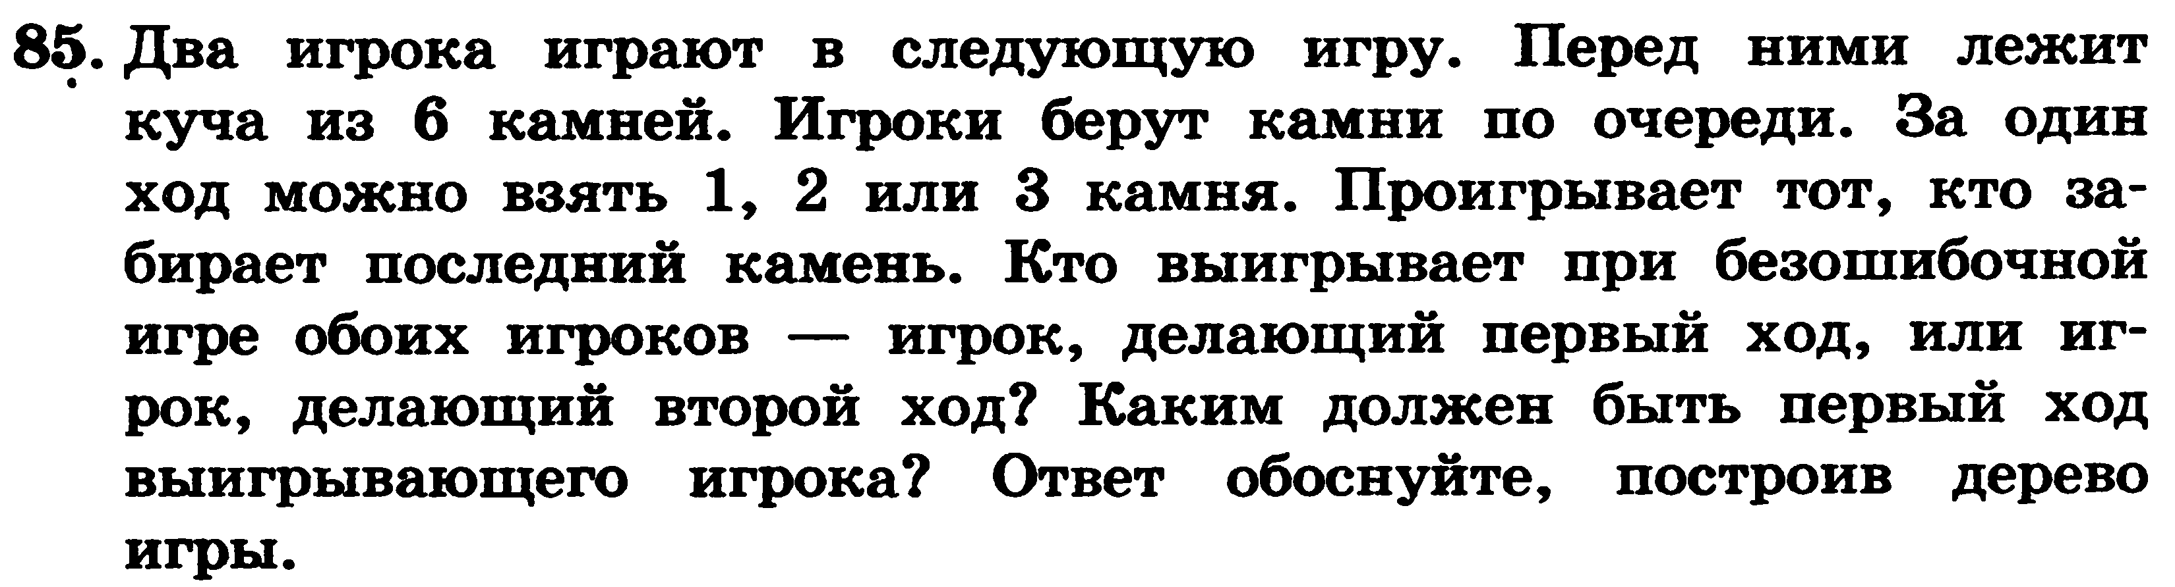

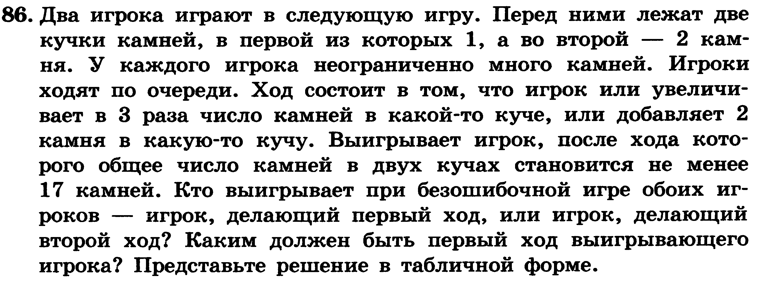

Исходное положение | 1-й ход  1-го игрока | 1-й ход  2-го игрока | 2-й ход  1-го игрока | 2-й ход  2-го игрока

